Arbeitsschutz - Unterweisung
Ergotherapie
Zur Vermeidung von Arbeits- und Wegeunfällen in unserer Praxis bedarf es der Aufmerksamkeit und Mitarbeit eines jeden. Hierzu sollten die Unfallverhütungsvorschriften sowie die betrieblichen Anordnungen und Hinweise beachtet und eingehalten werden. Werden Mängel im Arbeitsschutz festgestellt, sind diese sofort zu melden. Dem Arbeits- und Brandschutz wird bei uns eine besondere Bedeutung beigemessen.
- Ordnung und Sauberkeit am Arbeitsplatz und im gesamten Arbeitsbereich sind Voraussetzung für ein gutes und unfallfreies Arbeiten.
- Um Stolper- und Rutschunfälle zu vermeiden, nur Arbeitsschuhe tragen, die einen festen Sitz am gesamten Fuß gewährleisten. Die Schuhe müssen eine rutschhemmende Sohle haben und die Absätze mit ausreichender großer Auftrittfläche und mäßiger Höhe ausgestattet sein.
- Bei Transportarbeiten sollte der Transportweg immer gut sichtbar und nicht mit behindernden Materialien verstellt sein. Möglichst nicht rückwärtsgehen.
- Zur Vermeidung von Infektionen müssen alle Mitarbeiter*innen gegen Hepatitis B geimpft sein.

- Der Umgang mit Desinfektions- oder Reinigungsmitteln stellt eine Gefährdung durch ätzende und gesundheitsschädigende Gefahrstoffe dar. Hier sind zum Schutz die vorhandenen Betriebsanweisungen zu beachten. Die verlangte Persönliche Schutzausrüstung, wie Schutzhandschuhe, Atemschutz oder Augenschutz sind unbedingt zu tragen. Immer für ausreichende Lüftung sorgen.
- Schutzhandschuhe stellen bei längerem Tragen für die Haut eine Belastung dar.

- Richtigen Hautschutzmaßnahmen helfen der Haut trotz dieser Gefährdungen gesund zu bleiben. Deshalb Hautschutzplan beachten und einhalten. Schweißbildung in flüssigkeitsdichten Handschuhen kann durch die Verwendung von gerbstoffhaltigen Hautschutzmittel vermindert werden. Diese müssen vor dem Anziehen der Handschuhe vollständig von der Haut aufgenommen sein.
- Nur unbeschädigte Handschuhe verwenden und die Handschuhe nur mit vollständig trockenen Händen anziehen.
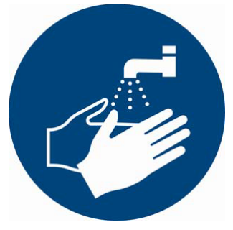
- Wenn an Händen Rötungen, Juckreiz oder übermäßige Austrocknung festgestellt wird, sollte umgehend ein Hautarzt aufgesucht werden. Zur Therapie solcher Erscheinungen sind spezielle Arzneimittel notwendig. Hautcremes können dieses nicht leisten. Übermäßige Belastung der Haut vermeiden und Hautschutzplan einhalten.
- In Arbeitsbereich sind Essen, Trinken und Rauchen nicht erlaubt.
- Während der Arbeit enganliegende unbeschädigte Arbeitskleidung sowie keine Uhren, Ringe oder andere Schmuckgegenstände tragen. Beschmutzte Arbeitskleidung sofort wechseln.

- Bei Arbeitsbeginn sollte immer eine Sichtkontrolle auf eventuell vorhandene Mängel im Arbeitsbereich und an den Geräten durchgeführt werden. Festgestellte Mängel sofort melden.
- Beim Umgang mit Sportgeräten die zugehörigen Betriebsanweisungen und die darin aufgezeigten Arbeitsschutz- und Verhaltensmaßnahmen beachten. Vorsicht an Quetsch- und Scherstellen von Therapieliegen.
- Als Aufstiegshilfen keine Getränkekästen, keine umgedrehten Eimer oder Bürostühle, sondern nur geeignete Tritte und Leitern benutzen. Betriebsanweisung zum Umgang mit Leitern beachten.
- Flucht- und Transportwege immer frei halten und keine behindernden Materialien auf diesen abstellen.
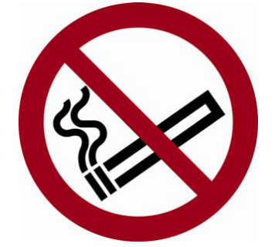
- Weiterhin sind ständig zu beachten: Aushängende Warn-, Verbots- und Hinweiszeichen, die Brandschutzordnung und der Alarmplan.
- Hektik, mangelnde Konzentration, Stress, Bequemlichkeiten oder Ablenkungen führen leicht zu Arbeitsunfällen.
- Das Rauchen ist im gesamten Betrieb verboten und nur auf der festgelegten und ausgeschilderten Raucherinsel gestattet. Brandschutzordnung beachten.
- Feuerlöscher sind wie folgt zu bedienen:
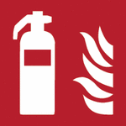
- Feuerlöscher aus der Halterung nehmen und zum Brandherd tragen.
- Im sicheren Abstand vor der Brandstelle auf den Boden stellen.
- Sicherungselement abziehen (Splint oder Plastelement).
- Sprühschlauch in Richtung Brandherd halten und
- Druckhebel oder Einschlagknauf betätigen und Sprühstrahl auf den Brand halten.

Unterschriftenliste zur vorliegenden Arbeitsschutzunterweisung:

Datum | Name, Vorname | Unterschrift

Unterschrift

